Домино «Деление на слоги»
Цель: закрепить умение делить на слоги; расширить словарный запас по теме «Животные, рыбы и насекомые».
Подготовка к игре: необходимо вырезать карточки по принципу домино: на одной ламели должно быть две картинки. Вариант раскладки можно изменить по своему усмотрению.
Ход игры: карточки распределяются между игроками. Игроки выкладывают цепочку слов по принципу: последний слог слова становится первым слогом следующего на новой карточке. Побеждает игрок, у которого раньше заканчиваются карточки.

Па-ви-ан  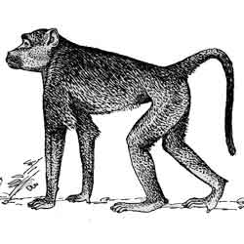 | Ан-ти-ло-па  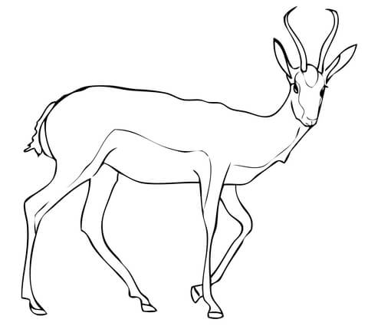
Па-ук  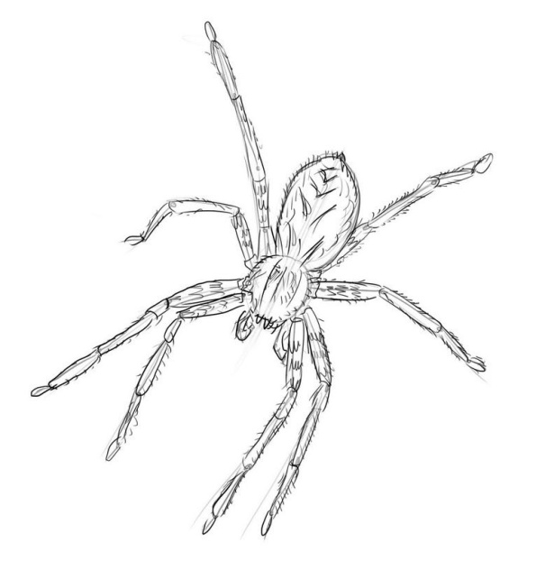 | Ук-ле-я  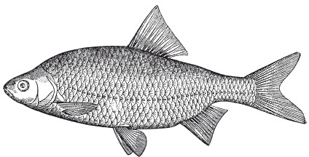
Я-гу-ар  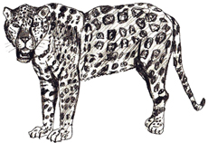 | Ар-хар  (горный баран)  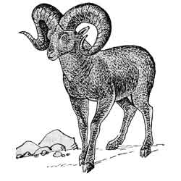
Хар-за  (желтогрудая куница)  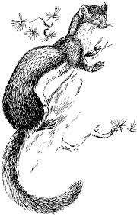 | За-рян-ка  (малиновка)  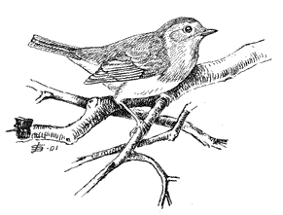
Ка-бан  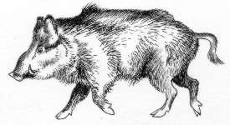 | Бан-тенг  (дикий бык)  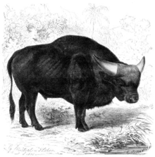
Тенг-ри-зав-ры  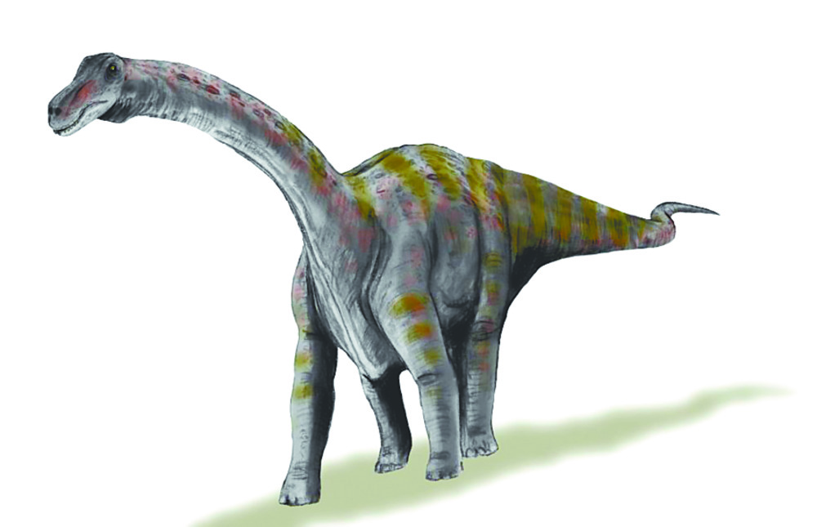 | Ры-си
Си-ву-чи | Чи-бис  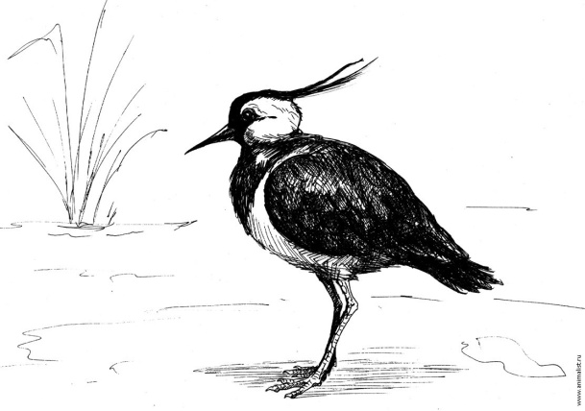
Бис-са  (каретта) | Са-ла-манд-ра  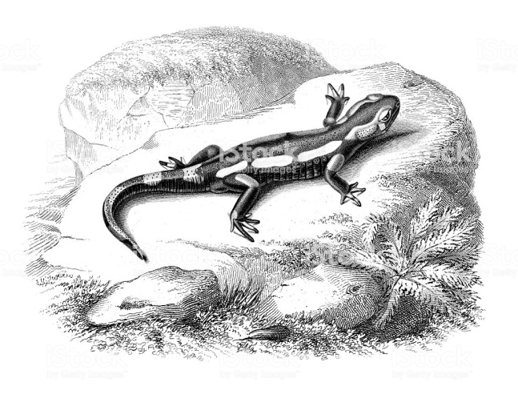
Ра-пан  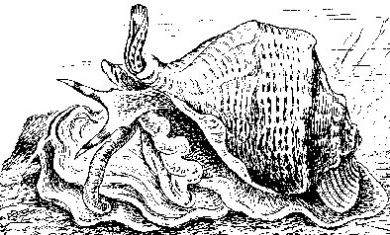 | Пан-да
Да-мо-на  (зорька лимонная) | На-лим
Лим-нос-це-лис (ископаемое)  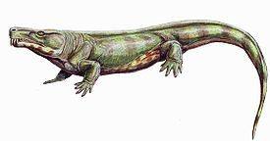 | Лис-то-вёрт-ка  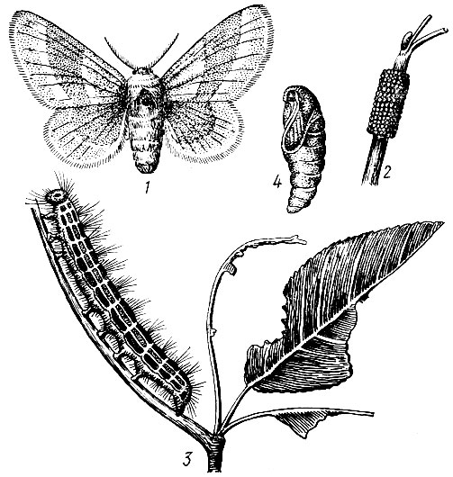
Ка-а-ма  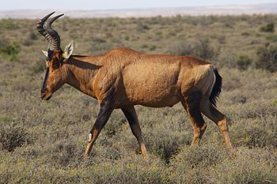 | Ма-ка-ка  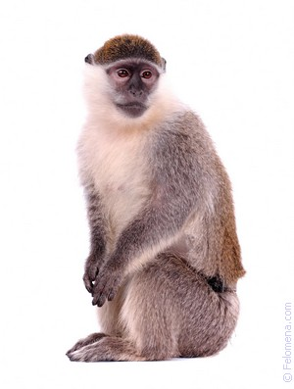
Ка-ка-ду  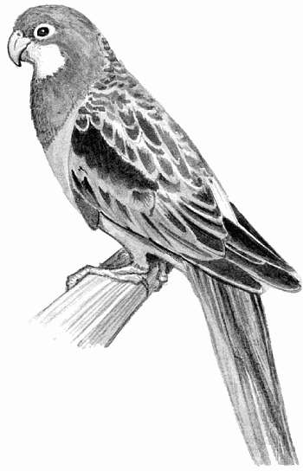 | Ду-ты-ши  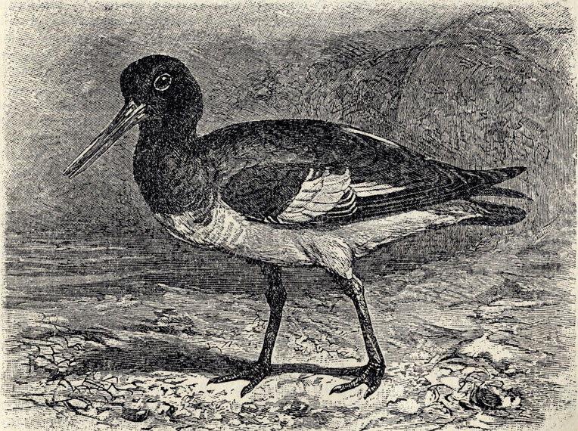
Ши-по-щё-ки  (лучепёрая рыба)  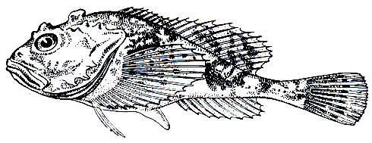 | Ки-ви  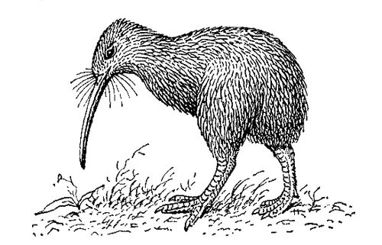
Ви-ре-он  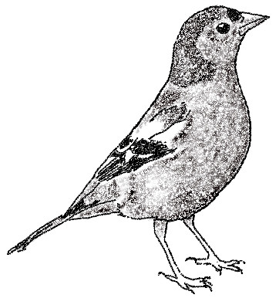 | Он-дат-ра  